РЕСПУБЛИКА КАРЕЛИЯ

СОВЕТ РАБОЧЕОСТРОВСКОГО СЕЛЬСКОГО ПОСЕЛЕНИЯ

44 сессия 4 созыва

О внесении изменения в решение Совета Рабочеостровского сельского поселения
от 24 января 2013 года № 28-2/126

Совет Рабочеостровского сельского поселения р е ш и л:
1. Внести в решение Совета Рабочеостровского сельского поселения от 24 января 2013 года № 28-2/126 «Об определении схемы одномандатных избирательных округов для проведения выборов депутатов Совета Рабочеостровского сельского поселения» изменение, изложив схему одномандатных избирательных округов для проведения выборов депутатов Совета Рабочеостровского сельского поселения, утвержденную указанным решением, в новой редакции согласно приложений.
2. Опубликовать схему одномандатных избирательных округов для проведения выборов депутатов Совета Рабочеостровского сельского поселения в общественно-политической газете Кемского района «Советское Беломорье».
3. Направить настоящее решение в Территориальную избирательную комиссию Кемского муниципального района.

Заместитель председателя Совета
Рабочеостровского сельского поселения В.А. Шпек

Глава Рабочеостровского сельского поселения С.Н. Жук

23 ноября 2022 года
44-4/141

Приложение 1
к решению Совета Рабочеостровского сельского поселения
от 23 ноября 2022 года № 44-4/141

СХЕМА
одномандатных избирательных округов для проведения выборов депутатов Совета Рабочеостровского сельского поселения

Номер избирательного округа | Описание границ избирательного округа | Число избирателей
1 | В округ входит часть территории Рабочеостровского сельского поселения:  станция Мягрека;  часть территории поселка Рабочеостровск:  улицы: Кедроручьевая, Южная;  переулок: Октябрьский. | 155
2 | В округ входит часть территории Рабочеостровского сельского поселения:  часть территории поселка Рабочеостровск:  улицы: Заводская (все дома с нечетными номерами и дома №2 и 6), Коргоручьевая, Октябрьская. | 160
3 | В округ входит часть территории Рабочеостровского сельского поселения:  часть территории поселка Рабочеостровск:  улицы: Заводская (все дома с четными номерами, кроме домов №2 и 6), Ручьевая, Строителей (с дома №8 по дом №20 включительно ). | 150
4 | В округ входит часть территории Рабочеостровского сельского поселения:  часть территории поселка Рабочеостровск:  улицы: Железнодорожная, Новая, Строителей (дома с начала улицы по дом №7 включительно), Юбилейная (дом №3). | 160
5 | В округ входит часть территории Рабочеостровского сельского поселения:  часть территории поселка Рабочеостровск:  улицы: Лесная, Юбилейная (дома с №5 до конца улицы);  переулок: Юбилейный. | 161
6 | В округ входит часть территории Рабочеостровского сельского поселения:  часть территории поселка Рабочеостровск:  улицы: Комсомольская (дома с дома №35 и до конца улицы), Юбилейная (дома №1, 2 и 4). | 147
7 | В округ входит часть территории Рабочеостровского сельского поселения:  часть территории поселка Рабочеостровск:  улицы: Северная; Пионерская (все дома с нечетными номерами, кроме дома №9), Юбилейная (дом №4А, 4А корпус 1, 4А корпус 2). | 140
8 | В округ входит часть территории Рабочеостровского сельского поселения:  часть территории поселка Рабочеостровск:  улицы: 1-я Пятилетка (дом №6), Комсомольская (дома с начала улицы по дом №34 включительно), Молодежная, Пионерская (все дома с четными номерами и дом с №9), Пролетарская. | 145
9 | В округ входит часть территории Рабочеостровского сельского поселения:  часть территории поселка Рабочеостровск:  улицы: 1-я Пятилетка (все дома, кроме дома №6), Советская. | 152
10 | В округ входит часть территории Рабочеостровского сельского поселения:  часть территории поселка Рабочеостровск:  улицы: Вокзальная, Набережная, Поморская, Портовая. | 151

Приложение 2
к решению Совета Рабочеостровского
сельского поселения
от 23 ноября 2022 года № 44-4/141
Графическое изображение схемы одномандатных избирательных округов, образованных для проведения выборов депутатов Совета Рабочеостровского сельского поселения
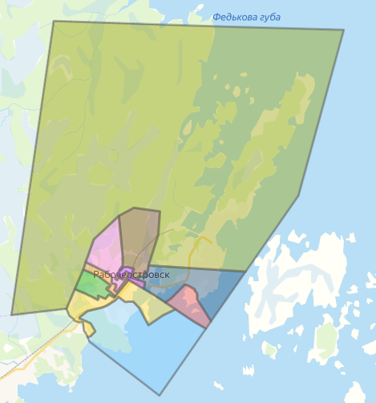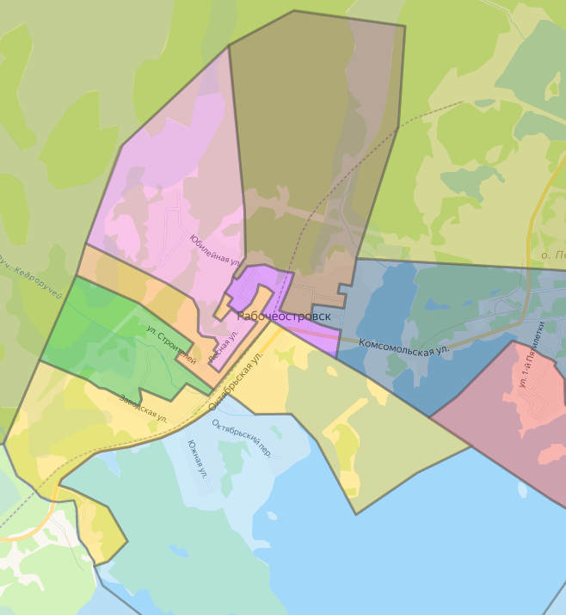
3 округ
1 округ
2 округ
9 округ
8 округ
10 округ
7 округ
5 округ
4 округ
6 округ

